Тайна ремесленной мастерской.
Мы с классом 7«А» и 7 «В» ходили в Музей-мастерскую ДПИ на занятие «Тайна ремесленной мастерской» (История промыслов в Вятской губернии).
Когда мы пришли, нас встретили мелодией из мультфильма «Простоквашино». Урок наш был посвящён почте и почтальона. Нам показывали вещи, которые лежат в сумке любого почтальона, это различные марки, письма, открытки. На груди у каждого почтальона должен быть «Значок почтальона», так их можно было легко узнать.
Дальше нас пригласили в зал, где стоял стол, а вокруг него стулья. Нас посадили, и мы начали наш урок . Для начала нам рассказали про открытки, какие они бывают и для чего они предназначены .Показывали цветные почтовые марки, мы с интересом рассматривали разные картинки, которые символизировали важные события.
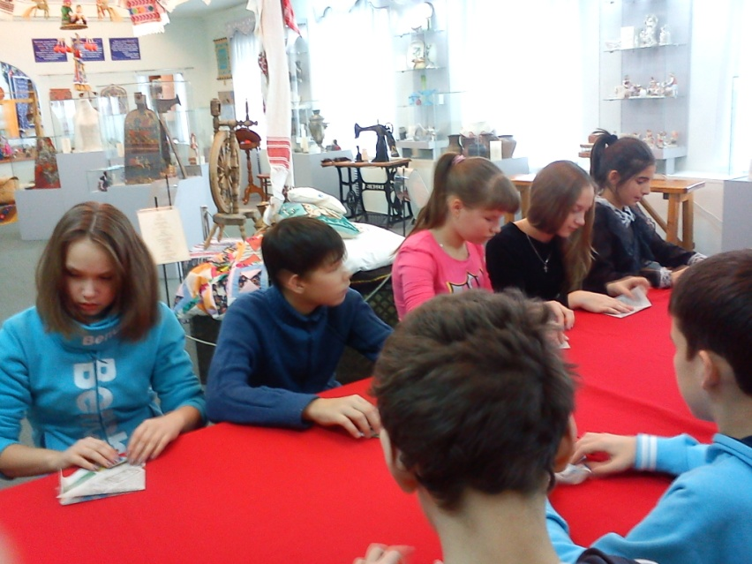
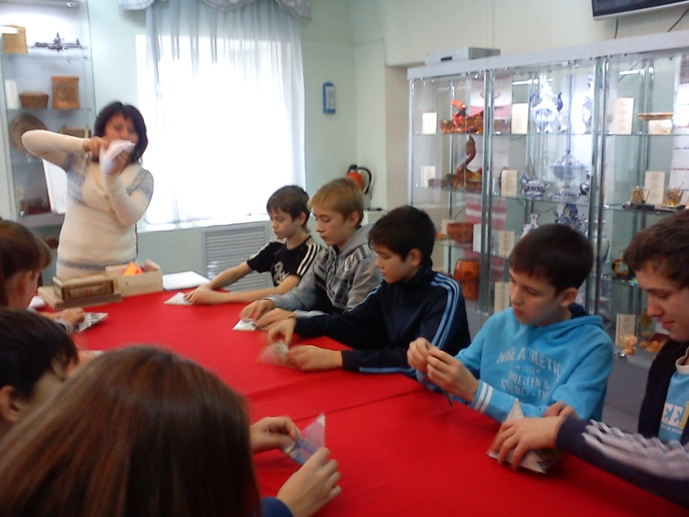
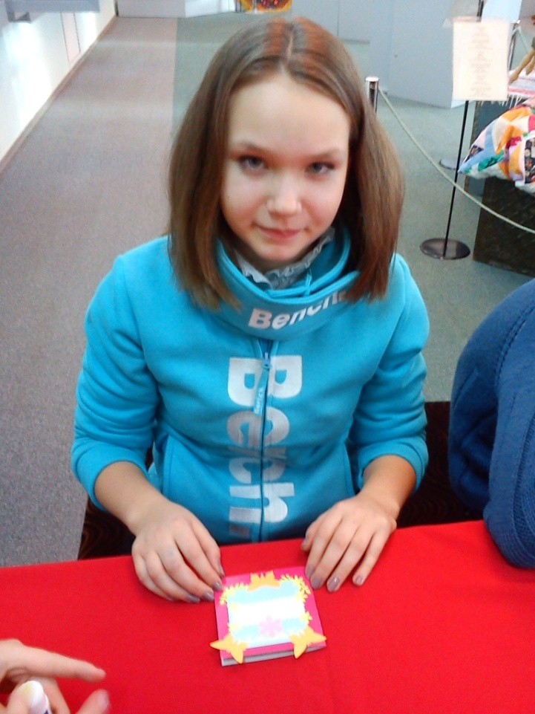
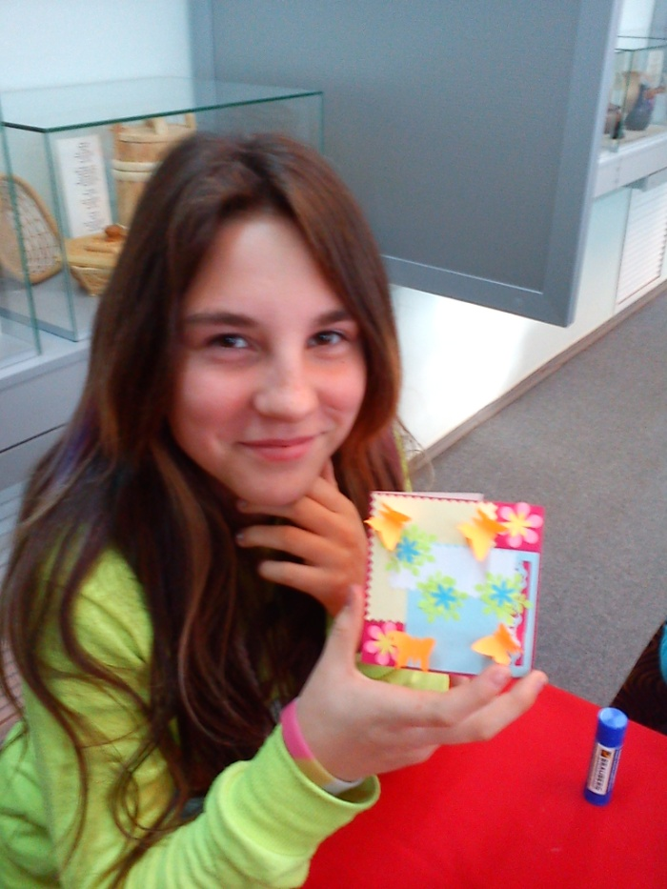
Мокеева А., Аникина Ж., 7 А класс

